BAB V
RENCANA PRODUKSI DAN KEBUTUHAN OPERASIONAL

- Proses Operasi ( Produk / Jasa )
Menurut Slack (2013:5) “Operations management is about how organizations create and deliver services and product. Everything you wear, eat, sit on, use, read or knock about on the sport field comes to you countesy of operations manager who organized its creation and delivery”. Sebuah proses operasi berperan penting dalam berjalannya kegiatan operasional dalam menghasilkan produk maupun jasa. Proses operasi merupakan proses penciptaan barang atau jasa dengan mengubah input menjadi output yang kemudian didistribusikan kepada konsumen.
Mizi Furniture adalah usaha yang bergerak di bidang mebel dimana mempunyai alur proses operasional mulai dari input sampai output. Berikut merupakan alur proses operasional Mizi Furniture :
Tampilan 5.1
Alur Proses Operasional Mizi Furniture
KONSUMEN
PRODUSEN
SUPPLIER

Sumber : Mizi Furniture, 2019
Berikut ini adalah proses produksi furniture yang ada di Mizi Furniture :
Tampilan 5.2
Proses Produksi Mizi Furniture

Workshop Mizi Furniture

- Proses Awal
- Memilih kayu yang sesuai
- Melakukan pengukuran pada kayu

- Proses Pemotongan
- Kayu yang sudah diukur kemudian di serut
- Setelah di serut , kayu di potong atau di gergaji
- Setelah dipotong , kayu di pahat

- Proses Pemasangan atau Perakitan
- Kayu yang telah di pahat dilakukan perakitan sesuai model yang diinginkan
- Setelah di rakit, kayu tersebut di paku dan di skrup
- Setelah selesai, furniture tersebut dihaluskan dengan menggunakan serutan tangan.

- Proses Finishing
- Furniture yang sudah jadi tersebut kemudian di dempul.
- Setelah dempul kering, furniture di amplas dengan mesin.
- Lalu furniture di plistur dengan menggunakan sirlak.
- Penggunaan sirlak bisa di ulang sampai 3 x.

B. Daftar Peralatan Operasional, Peralatan Kantor yang Dibutuhkan
Peralatan adalah segala sesuatu yang digunakan oleh perusahaan dengan tujuan untuk membantu pekerjaan sehari-hari. Peralatan dapat digunakan berkali-kali untuk menunjang kegiatan operasional perusahaan dan memiliki umur ekonomis lebih dari satu tahun lamanya.
Selain peralatan, kendaraan juga diperlukan untuk membeli bahan baku yang dibutuhkan dan juga untuk mengantarkan furniture pesanan pelanggan. Berikut adalah daftar peralatan dan kendaraan yang dibutuhkan oleh Mizi Furniture :

Tabel 5.1
Daftar Peralatan Mizi Furniture
Nama Peralatan | Unit
Meja Kantor | 4
Kursi Kantor | 4
Kursi Tunggu | 4
Ac Split R32 Daikin FTM25JV14 1PK | 3
Kipas Gantung GMC 56 | 2
Kulkas 2 pintu LG GN-B185SQBB | 2
Led Tv Sharp 32" | 1
Laptop ASUS X41NA | 5
Dispenser Miyako WDP 300 | 2
Printer Epson L360 | 2
Samsung Tab A8 | 2
Mouse Logitech B175 | 5
Rinnai Kompor Gas 2 Tungku | 2
Wallpaper | 46
Vynil lantai | 60
Telepon Panasonic KX-TS505MX | 1
Tabung Gas Elpiji 3 kg | 2
Supra Panci Set | 1
Rak | 2
Registrasi MNC Play | 1
Pel Super Mop Bolde | 2
Sumber : Mizi Furniture 2019

Tabel 5.2
Daftar Peralatan Workshop Mizi Furniture
Nama Peralatan | Unit
Table Saw DeWalt DWE7470 | 2
Mesin Gergaji Jigsaw Makita 4329 | 4
Mesin Amplas NRT 920HD NRT-PRO | 4
Bor Listrik Kenmaster | 4
Mesin Profil Makita 3709 | 4
Meteran | 5
Penggaris Siku | 5
Nankai Portable Spray Gun | 2
Mesin Serut kayu MAKTEC MT 192 | 4
Mesin Mortiser | 2
Alat Lem Kayu | 7
Mesin Pahat Elektrik | 4
Obeng Set 31 in 1 | 7
Kenmaster Tool Kit Set | 4
Palu Wagener 16oz | 6
Supra Panci Set | 1
Sumber : Mizi Furniture 2019
Tabel 5.3
Kendaraan Operasional Mizi Furniture
Nama Kendaraan | Unit
Daihatsu Granmax Pick Up Th. 2014 | 1
Honda Beat Th. 2013 | 1
Honda Vario Th. 2016 | 1
Sumber : Mizi Furniture, 2019
C. Daftar Perlengkapan Operasional, Perlengkapan Kantor yang Dibutuhkan
Perlengkapan dalam akuntansi adalah barang-barang yang dimiliki perusahaan yang bersifat habis dipakai ataupun bisa dipakai berulang-ulang yang bentuknya relatif kecil dan pada umumnya bertujuan untuk melengkapi kebutuhan bisnis perusahaan. Berikut ini adalah tabel daftar perlengkapan Mizi Furniture :
Tabel 5.4
Daftar Perlengkapan Mizi Furniture
Nama Perlengkapan | Unit
Buku Nota 1 Pk isi 10 buku | 1
Tinta Printer | 10
Hannochs LED 20 Watt | 3
Philips LED 4 Watt | 6
Philips LED 13 Watt | 5
HVS a4 80 gr | 5
Tissue Paseo 250 lmbr 2 ply | 30
Ember 120 Liter | 2
Grumlan Gayung | 4
Tissue Roll NICE | 12
Spanduk 2x2m | 1
Brosur | 150
Kartu Nama 2 sisi | 3
Isi Ulang Gas Elpiji 3 Kg | 24
Superpel | 12
Bensin ( 1 ltr ) | 650
Air Mineral Galon ( 19 Ltr ) | 180
Sumber : Mizi Furniture 2019

D. Nama Pemasok

Pemasok atau Supplier merupakan pihak yang berhubungan langsung dengan pemasukan input yang menunjang kelancaran operasional perusahaan. Menurut Kotler dan Amstrong (2018:93), “Suppliers form an important link in the company overall customer value delivery network. They provide the resource needed by the company to produce its goods and services.” Oleh karena itu, pemasok termasuk pihak yang berperan penting dalam menjaga keberlangsungan usaha. Adapun pemasok-pemasok bahan baku dari Mizi Furniture dapat dilihat pada daftar dibawah ini :
      - Pemasok Bahan Baku
a. Nama Pemasok : Mada Jati Furniture
Alamat : Jln. Raya Tahunan Jepara
Nama Barang : Kayu jati baru
b. Nama Pemasok : OLX
Website : http://olx.co.id
Nama Barang : Kayu jati bekas, mobil pick up & motor.
c. Nama Pemasok : Toko Bangunan Gunung Madu
Alamat : Jl. Jelambar madya Blok A19 no 114, Kavling polri
Grogol, Kota Administrasi Jakarta Barat, 11460
Nama Barang : Amplas, kuas cat, paku, skrup, tarikan lemari, tarikan laci.
d. Nama Pemasok : Cahaya Mulia Kimia
Alamat : Gedung LTC Glodok lantai gf2 c 25 no 5
Taman Sari, Jakarta Barat, 11180
Nama Barang : Sirlak, spirtus, oker, lem putih, lem Korea, cat,
Plistur, dempul.

2. Pemasok Peralatan
a. Nama Pemasok : Tokopedia
Website : http://tokopedia.com
Nama Barang : Tinta printer, buku nota, lampu LED, kertas HVS,
printer Epson, dispenser, wallpaper, lantai vynil,
kursi kantor, kursi tunggu, mesin gergaji, mesin amplas
mesin profil, bor listrik, mesin serut kayu, palu, alat pahat kayu, mesin mortise, meteran, penggaris siku, spray gun, mesin pahat elektrik, tool kit set.
b. Nama Pemasok : Sumber Terang Elektronik
Alamat : HARCO MANGGA DUA PLAZA BLOK A LT DASAR
NO 8A Sawah Besar, Kota Administrasi Jakarta Pusat,
10730
Nama Barang : AC Split R32 Daikin, kulkas 2 pintu LG, LED Tv,
dispenser, Philips Magic Com, telepon Panasonic.
c. Nama Pemasok : Meteor PC
Alamat : ITC Cemp. Mas, Lantai 4 Blok I Nomor 736
Nama Barang : Laptop ASUS, Samsung Tab A8, Mouse Logitech,
3. Pemasok Perlengkapan
a. Nama Pemasok : PrimaGraphia
Alamat : Jl. Kepu Selatan no 66, Bungur, Senen,
Jakarta Pusat, 10460
Nama Barang : Spanduk, Brosuk, Kartu nama

b. Nama Pemasok : Tokopedia
Website : http://tokopedia.com
Nama Barang : Buku nota, tinta printer, Lampu LED

c. Nama Pemasok : LOTTE Mart
Alamat : Kelapa Gading, Jakarta Utara
Nama Barang : Tissue, ember, gayung

E. Deskripsi Rencana Operasi
Berikut adalah gambaran mengenai langkah-langkah dan segala kebutuhan yang diperlukan Mizi Furniture untuk membangun usaha :
- Melakukan Perhitungan Bisnis
Memperhitungkan berapa modal yang dibutuhkan dan apakah bisnis ini layak untuk dijalankan atau tidak.
- Pemilihan lokasi
Pemilihan lokasi adalah hal yang penting dalam menjalankan suatu usaha. Lokasi harus sesuai dan cocok dengan kondisi usaha.
- Melakukan survei supplier bahan baku , peralatan dan perlengkapan
Melakukan pencarian supplier bahan baku, perlengkapan dan peralatan di sekitar toko maupun yang harganya terjangkau.
- Melakukan survei pesaing
Melakukan analisa kelemahan dan kekuatan dari pesaing, sehingga Mizi Furniture dapat mengetahui kondisi pesaing dan mengembangkan usaha sesuai dengan kondisi pesaing.
.5. Pembuatan SIUP ( Surat Izin Usaha Perdagangan )
Sesuai dengan jenis usaha Mizi Furniture, SIUP yang dibuat adalah untuk usaha kecil. Hal-hal yang harus dilampirkan :
- Surat Permohonan dan pernyataan berkas sesuai dengan aslinya (materai 6000);
- Scan foto copy KTP Pemilik dan mencantumkan nomor Kartu Keluarga;
- Scan foto copy NPWP pemilik;
- Scan foto copy Surat Keterangan Domisili Usaha yang masih berlaku di tanda tangani oleh Camat;
- Surat Kuasa apabila dikuasakan pengurusannya (Materai 6000);
- Pas foto Pemilik ukuran 3 x 4 berwarna (2 lembar).

6. Mempersiapkan dan mendesain tempat usaha
Mempersiapkan dan mendesain tempat usaha yang akan menjadi toko dan workshop dari Mizi Furniture merupakan hal utama yang harus dipersiapkan agar usaha dapat langsung berjalan, serta adanya desain ruangan yang ergonomis dan inovatif membuat kerja menjadi efektif dan lebih menarik minat konsumen.

7. Membeli Peralatan dan Perlengkapan
Membeli seluruh kebutuhan peralatan dan perlengkapan yang dibutuhkan untuk mendukung proses operasi Mizi Furniture. Pembelian dilakukan di supplier yang sudah disurvei sebelumnya.
8. Membeli bahan baku yang diperlukan
Melakukan pembelian bahan baku di supplier yang sudah disurvei sebelumnya.
9. Merekrut tenaga kerja dan training
Mencari tenaga kerja melalui media sosial atau rekomendasi teman dan kerabat, melakukan interview pada calon tenaga kerja, dan jika diterima akan dilakukan training agar dapat siap dalam proses produksi dan penjualan.
10. Membuat perencanaan operasional dan Job description
Membuat rencana bagaimana proses operasional perusahaan, pembagian tugas dan mensosialisasikan kepada para pekerja.
11. Melakukan promosi dan pembuatan sarana promosi lainnya ( website, media sosial )
Melakukan kegiatan promosi agar menciptakan kesadaran merek pada konsumen baru dan juga melakukan promosi seperti diskon dan bonus untuk menarik pelanggan baru
12. Pembukaan perdana Mizi Furniture
Penjualan perdana Mizi Furniture akan dilakukan sebagai langkah terakhir dalam rencana operasi.

F. Rencana Alur Produk atau Jasa
Proses penjualan Mizi Furniture di toko dimulai ketika konsumen datang ke toko untuk membeli produk sampai dengan konsumen tersebut pulang. Proses tersebut dapat dijelaskan sebagai berikut.

Tampilan 5.3
Proses Penjualan Produk Mizi Furniture

Konsumen Mizi Furniture
Konsumen disambut oleh Staff Mizi Furniture dan ditanyakan kebutuhannya

Datang ke toko

Staff Mizi Furniture memberikan beberapa rekomendasi furniture
Konsumen menyampaikan informasi mengenai furniture yang diinginkannya

Staff Mizi Furniture memberikan gambaran model furniture yang diinginkan serta kisaran harganya
Konsumen memilih furniture yang diinginkan serta menyampaikan informasi mengenai ukurannya

1. Deal harga dengan konsumen
2. Memberikan info lama proses pengerjaan
Negosiasi harga

Konfirmasi Pembayaran
Tidak Order
Order
Progress Report
Pembayaran Down Payment (DP)
Final Report
Pelunasan
Pengiriman Barang
Konfirmasi Pelunasan

Sumber : Mizi Furniture, 2019
Dari gambar 5.3 alur proses penjualan di toko Mizi Furniture sebagai berikut :
1. Konsumen datang ke toko Mizi Furniture yang beroperasi setiap hari dari jam 09.00 sampai jam 20.00 WIB.
2. Konsumen yang datang akan disambut oleh staff Mizi Furniture dengan cara diberi salam seperti selamat pagi, siang, sore, atau malam.
3. Kemudian konsumen menyampaikan informasi mengani furniture yang ingin dibelinya.
4. Staff Mizi Furniture menerima informasi dari konsumen dan menawarkan beberapa rekomendasi furniture seperti yang diinginkan oleh konsumen.
5. Konsumen lalu memilih-milh model furniture mana yang disukainya. Lalu menjelaskan mengani ukuran dan detail dari furniture yang ingin dibelinya.
6. Staff Mizi Furniture melakukan gambaran kasar mengenai model dari furniture yang ingin dibeli konsumen dan melakukan kalkulasi harga berdasarkan jenis dan ukuran dari furniture tersebut.
7. Setelah konsumen mendapatkan gambaran furniture dan harga dari furniture tersebut, konsumen dapat melakukan negosiasi harga.
8. Kemudian staff Mizi Furniture memberikan harga yang bisa diberikan oleh Mizi Furniture dan staff Mizi Furniture menyampaikan mengenai lamanya proses pengerjaan.
9. Kemudian konsumen dapat memutuskan apakah akan melakukan order atau tidak. Jika konsumen melakukan pembelian, maka konsumen malakukan pembayaran down payment (DP).
10. Staff Mizi Furniture mengkonfirmasi uang DP yang diberikan oleh konsumen.
11. Staff Mizi Furniture menyampaikan kepada konsumen mengenai perkembangan dari pembuatan furniture yang dipesan oleh konsumen.
12. Setelah furniture yang dipesan konsumen selesai di produksi, staff Mizi Furniture menyampaikan laporan tersebut ke konsumen. Setelah konsumen mengkonfirmasi, pihak Mizi Furniture menyampaikan mengenai proses pengiriman furniture tersebut.
13. Furniture diantarkan ke alamat konsumen. Dan dipasangkan di tempat yang diinginkan.
14. Konsumen melakukan pelunasan pembayaran furniture. Dan pihak Mizi Furniture melakukan konfirmasi terhadap pelunasan tersebut.

G. Rencana Alur Pembelian dan Penggunaan Bahan Persediaan
Mizi Furniture perlu melakukan pemesanan bahan baku dan persediaan kepada pemasok-pemasok agar dapat menghasilkan produk dan dapat memenuhi permintaan konsumen. Dalam Gambar 5.4 akan digambarkan alur pembelian yang dilakukan Mizi Furniture.

Tampilan 5.4
Alur Pembelian dan Penggunaan Bahan Persediaan

Mizi Furniture Supplier
1. Mizi Furniture melakukan pengecekan stok bahan persediaan

2b. Stok sedikit
2a. Stok masih banyak
Melakukan pembelian
Tidak melakukan pembelian
3. Supplier menerima pesanan

Tidak setuju
Cari supplier lain
4. Supplier menghitung biaya yang harus dibayar Mizi Furniture
5. Setuju

6. Supplier menyiapkan barang dan mengirimkan barang
5a. Membayar DP(down payment)
5b. Membayar lunas

7. Mizi Furniture menerima barang dan melakukan Quality Control
Return barang

8. Supplier menyiapkan barang baru dan mengirimkannya.
7b. Kualitas barang tidak sesuai
7a. Kualitas barang sesuai

9. Bahan Persediaan siap dipakai

Sumber : Mizi Furniture, 2019
Proses pembelian bahan persediaan Mizi Furniture adalah sebagai berikut :
- Staff Mizi Furniture akan mengecek stok bahan persediaan di gudang setiap akhir bulan.
- Jika stok barang masih tersedia maka Mizi Furniture tidak melakukan pembelian, dan apabila persediaan sedikit Mizi Furniture akan melakukan pemesanan kepada supplier.
- Supplier menerima pesanan dari Mizi Furniture.
- Supplier menghitung biaya dari seluruh pesanan barang yang dipesan Mizi Furniture.
- Mizi Furniture dapat melakukan pembayaran dengan 2 metode, Down Payment (DP) dan membayar lunas.
- Supplier menyiapkan barang yang dipesan dan mengirimkan kepada Mizi Furniture.
- Mizi Furniture menerima barang persediaan dari supplier, dan staff Mizi Furniture akan melakukan Quality Control, jika kualitas barang sesuai, maka barang akan diterima. Jika kualitas barang tidak sesuai dengan perjanjian, maka barang akan dikembalikan ke supplier.
- Barang yang tidak sesuai dengan pesanan akan dikirim kembali ke supplier, dan supplier akan mengirimkan kembali kepada Mizi Furniture
- Kualitas barang yang sesuai akan langsung digunakan untuk memproduksi furniture.
H. Layout Bangunan Tempat Usaha
Tempat usaha merupakan salah satu hal yang sangat penting untuk menjalankan sebuah bisnis, tidak hanya lokasi tetapi susunan atau tata letak dari suatu tempat usaha juga akan memberikan efisiensi dalam setiap proses-proses yang dijalankan. Toko Mizi Furniture berada di Jalan M.Kahfi 1 No 75 Rt 007 Rw 04. Jagakarsa, Jakarta Selatan. Toko Mizi Furniture mempunyai luas 6 m x 8 m.
Oleh karena itu, pihak Mizi Furniture telah membuat susunan atau tata letak tempat usaha dengan baik dan efisien agar usaha Mizi Furniture dapat berjalan dengan baik. Berikut layout toko Mizi furniture :
Gambar 5.1
Layout Toko Mizi Furniture
Keterangan :
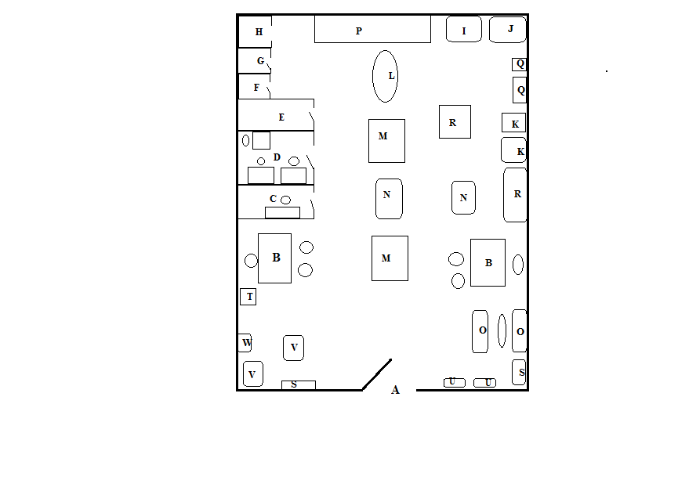
A. Pintu masuk
B. Meja bagian penjual
C. Kantor/Ruang Pemilik
D. Ruang kerja bagian IT, Pemasaran, Keuangan
E. Dapur/pantry
F. Kamar mandi laki-laki
G. Kamar madni perempuan
H. Gudang
I. Display bunk bed kids
J. Display rak buku
K. Display lemari pakaian
L. Display kasur
M. Display bunk bed with desk
N . Display meja makan.
O. Display kursi & meja ruang tamu
P. Display kitchen set
Q. Display Cabinet
R. Display meja kerja
S. Display rak dinding
T. Kulkas
U.Display rak sepatu
V. Display kursi ruang keluarga
W. Tv
Sumber : Mizi Furniture, 2019
Selain toko, Mizi Furniture juga memiliki sebuah workshop dengan luas lahan 6mx 10m yang berlokasi di alamat Jl Sagu no 8 Rt 05 Rw 06 Jagakarsa, Jakarta Selatan. Berikut layout workshop Mizi Furniture :
Gambar 5.2
Layout Workshop Mizi Furniture
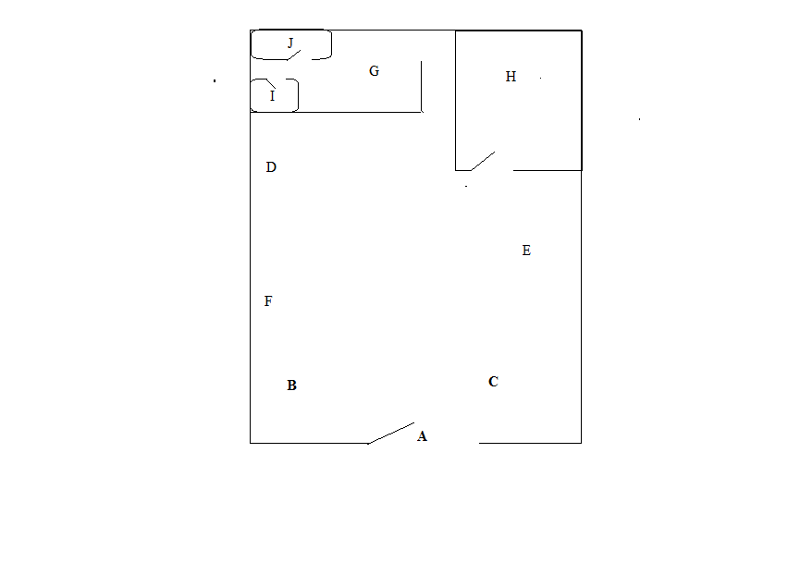
Keterangan :
A. Pintu masuk
B. Tempat penjemuran
C. Parkiran
D. Tempat bagian pemotongan kayu
E. Tempat perakitan/pemasangan
F. Tempat plistur (finishing)
G. Tempat istirahat/tidur tukang
H. Gudang
I. Kamar Mandi
J. Dapur

Sumber : Mizi Furniture, 2019

